成都地铁2号线一期工程土建2标


联络通道及泵房施工专项方案

编 制：
审 核：
审 批：

中铁十三局集团有限公司成都地铁项目经理部
二OO九年五月四日

目 录
1、编制目的和依据 1
1.1编制目的 1
1.2编制依据 1
2、工程概况 1
2.1工程位置 1
2.2 工程结构 2
2.3 质量、安全目标 2
3、工程地质环境 3
3.1 地形地貌 3
3.2 地质构造 3
3.3 岩土特征 3
3.4 水文地质 4
（1）地下水的分布特征及渗透性 4
（2）地下水的动态特征 4
3.5 联络通道(含泵房)结构 5
4、总体部署 7
4.1施工降水 7
4.2施工用电 7
4.3施工辅助人工挖孔桩 7
4.4 洞内施工用水、用电、供风、通风、排水、运输 8
5、施工方法及施工工艺 8
5.1 地面管线、建（构）筑物调查及保护 8
5.1.1地面管线、建（构）筑物调查 8
5.1.2地面管线、建（构）筑物保护 8
5.2 联络通道施工 8
5.2.1 施工顺序： 8
5.2.2 主要施工方法及工艺 9
5.3 废水泵房施工 19
6人员及机械设备 20
6.1 人员安排 20
6.2 机械设备 20
7、安全、质量、环境保证措施 21
7.1安全保证措施 21
7.2质量保证措施 22
7.3环境保证措施 22
8、监控量测 23
8.1监控量测项目 23
8.2 控制标准 23
9、施工应急预案 23
9.1 应急指挥机构 24
9.2 可能出现的紧急情况及处理措施 24
9.2.1可能出现的紧急情况 24
9.2.2应急处理措施 24
9.3 联络通道应急预案内容 24
9.3.1拟准备工作 25
9.3.2针对性预案内容及应急措施 25
9.5 应急抢修材料设备 25
9.6 应急上报制度 26

联络通道及废水泵房施工方案

1、编制目的和依据

1.1编制目的
根据地铁工程区间隧道消防要求，区间应设置联络左右线隧道的联络通道，在发生灾难或事故时，以便乘客通过联络通道疏散至隔壁安全隧道内。
根据实际现场情况制定经济、合理、安全的施工实施性方案，最大限度减少对区间隧道的影响，控制地表沉降确保地表管线及建筑物安全。

1.2编制依据
1、国家和成都市相关规范：
《地下铁道、轻轨交通工程测量规范》GB50308-1999；
《工程测量规范》GB50026-93；
《城市测量规范》CJJl3-87；
《成都市地基基础设计规范》DB51/T5026-2001；
《建筑地基基础设计规范》GB50007-2002；
《建筑变形测量规程》JGJ／T8-97；
《既有建筑地基基础加固技术规范》JGJ123-2000；
《地下铁道设计规范》GB50157-2003；
《混凝土结构设计规范》GB50010-2002；
《地下铁道工程施工及验收规范》GB50299-1999；
《混凝土结构工程施工质量验收规范》GB50204-2002；
《建筑地基处理技术规范》JGJ79-2002；
《盾构法隧道施工与验收规范》GB50446-2008；
2、成都地铁2号线一期工程土建2标区间隧道施工图（中铁二院）；
3、岩土工程详细勘察报告及补充勘察报告；
4、施工现场实际调查资料；

2、工程概况

2.1工程位置
本标段共设置4个联络通道，其中2#、3#、4#三个联络通道各含一个废水
泵房，1#联络通道不设泵房。具体情况如表1所示。
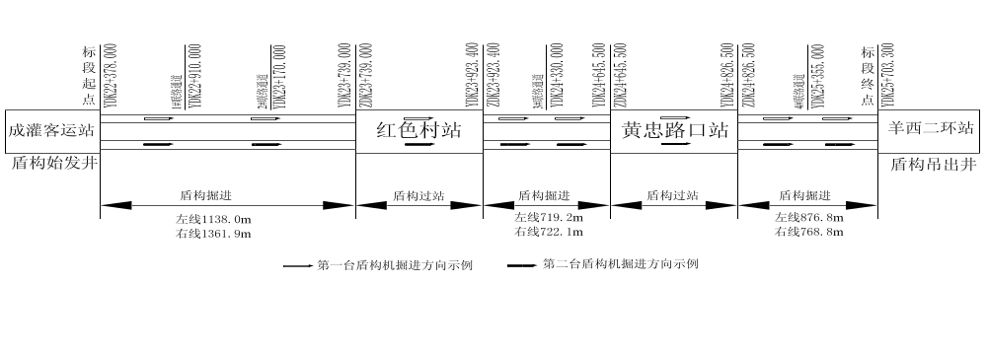
土建2标联络通道统计表 表1
编号 | 右线里程 | 结构用途 | 施工方法 | 地表情况
1#通道 | YDK22+910 | 联络通道 | 洞内施工 | 绿地
2#通道 | YDK23+170 | 联络通道含泵房 | 洞内施工 | 人行道
3#通道 | YDK24+330 | 联络通道含泵房 | 洞内施工 | 道路
4#通道 | YDK25+355 | 联络通道含泵房 | 洞内施工 | 道路

2.2 工程结构
（1）联络通道洞门尺寸为1500×2000mm，长约7 m，内净宽2.3m，最大净高2.6 m，直边墙衬砌。废水泵房有效容积为35m³。泵房净长度4m，净宽2.2m，净高度为4.2m。
联络通道超前支护采用φ108管棚，钻孔仰角1°~3°环向@0.3m；初期支护为喷射25cm厚C20早强混凝土，主筋为φ22格栅钢架，钢筋网为单层φ8钢筋，网格尺寸150×150mm。二次衬砌为35cm厚C30，S8的防水钢筋混凝土。初期支护与二次衬砌之间铺设预铺式能与二衬满粘的自粘防水层。

2.3 质量、安全目标
质量目标：全部工程达到招标文件和国家验收规范规定的质量标准，分项工程一次验收合格率100%，创成都市优质工程。
安全目标：实现安全生产零事故，无地表建筑物及地下管线破坏，确保不影响城市干道安全。

3、工程地质环境

3.1 地形地貌
区间隧道地处川西平原岷江Ⅰ级阶地，为侵蚀～堆积阶地地貌。地形平坦，北高南低，地面高程约496.56～507.00m。交通繁忙，楼宇密集，商贸发达。

3.2 地质构造
成都平原处于新华夏系第三沉降带之川西褶带的西南缘，位于龙门山隆褶带山前江油～灌县区域性断裂和龙泉山褶皱带之间，为一断陷盆地。该断陷盆地内，西部的大邑～彭县～什邡和东部的蒲江～新津～成都～广汉两条隐伏断裂将断陷盆地分为西部边缘构造带、中央凹陷和东部边缘构造带三部分。
成都地铁1号线位于东部边缘构造带。成都市区距龙泉山褶皱带20km，距龙门山隆褶带50km，区内断裂构造和地震活动较弱，历史上从未发生过强烈地震。

3.3 岩土特征
根据钻孔揭示，区段内上覆第四系全新统人工填土（Q₄^{ml}）；其下为第四系全新统冲积层（Q₄^{al}）粉土、砂土及卵石土，部分地段夹中砂透镜体；再向下为第四系上更新统冲、洪积（Q₃^{al+pl}）卵石土；下伏白垩系上统灌口组（K_{2g}）泥岩。
按上述分层依据，结合本段场地工程地质条件，划分岩土层，本区段按岩土层层序，从上至下分述如下：
①第四系全新统人工填土层（Q₄^{ml}）：主要为杂填土和素填土。
杂填土<1-1>：褐灰、灰黑色，松散，稍湿。由碎石、砂土、砖瓦碎块、卵石等建筑垃圾组成，其间充填粘性土。段内分布于地表，层厚1.1～1.8m。该层土均一性差，多为欠压密土，结构疏松，多具强度较低、压缩性高、受压易变形的特点。
素填土<1-2>：褐灰、灰黄色，稍湿，稍密，以粘性土为 主，含少量卵石、砖粒等杂物，整个场地均有分布，厚度1.50～2.50m。
②第四系全新统冲积层（Q₄^{al}）:
中砂<2-5-3>：褐黄色为主，少量褐灰色，饱和，松散，呈透镜体状分布于卵石土中，夹少量砾石。厚0.6～0.9m。
卵石土<2-6>：褐灰色，稍湿～饱和，卵石呈亚圆形，分选性差，卵石成分
多为岩浆岩及变质岩质，多为中等风化～微风化状，卵石含量60～85%，充填物为中砂及部分圆砾，卵石粒径20～60mm，岩芯采取率为85～100%。卵石土根据密实程度可分为四个亚层：松散卵石土<2-6-1>、稍密卵石土<2-6-2>、中密卵石土<2-6-3>、密实卵石土<2-6-4>。
③第四系上更新统冲洪积层（Q₃^{al+pl}）：主要有中砂层和卵石层。
中砂<3-5-3>：褐黄色为主，少量褐灰色，饱和，松散，呈透镜体状分布于卵石土<3-6>中，夹少量砾石。厚0.3～0.6m。
卵石土<3-6>：褐黄、黄绿色，密实，饱和。卵石成分主要为岩浆岩与变质岩类岩石。以亚圆形为主，少量圆形，分选性差，卵石含量60～80%，粒径以20～80mm为主，少量粒径大于100mm，夹零星漂石，充填物以中砂、砾石为主，含量约15～30%，具弱泥质胶结和微钙质胶结。
卵石层根据密实程度可分为四个亚层：松散卵石土<3-6-1>，稍密卵石土<3-6-2>、中密卵石土<3-6-3>、密实卵石土<3-6-4>。
（2）岩土的透水性和富水性
本标段区间内地层在垂直剖面上，自上而下其透水性和富水性如下：
①杂填土<1-1>：区段内广泛分布于地表，主要为杂填土，渗透系数差异较大。
②砂层<3-5-3>：呈透镜状分布，根据天府广场抽水试验及成都地区经验系数，渗透系数k=10.0m/d，为强透水层，富水性较好。
③卵石层<2-6>、<3-6>：广泛分布，根据天府广场抽水试验及成都地区经验系数，渗透系数k=18.0m/d，为强透水层，富水性好。

3.4 水文地质

（1）地下水的分布特征及渗透性
按地下水赋存条件，本区段地下水分为两种类型：第四系孔隙潜水和基岩裂隙水。其中，第四系孔隙水，主要赋存于各个时期沉积的卵石土及砂层中，土体透水性强、渗透系数大，地下水水量丰富，是段内地下水的主要存在形式。

（2）地下水的动态特征
区内地下水具有埋藏浅，季节性变化明显，水位西北高东南低，沿河一带高，河间阶地中部低的特点。根据区域水文地质资料，成都地区丰水期一般出现在
7、8、9月份，枯水期12、1、2月份，以8月份地下水位埋深最浅，其余月份为平水期。本次勘察期间，测得地下水位埋深2.0～9.5m，在天然状态下，区内枯水期地下水位埋深 3～5m；洪水期地下水埋深2～4m。根据区内地下水位动态长期观测资料，在天然状态下，水位年变化幅度一般在1～3m之间。根据调查分析，由于成都市大规模的工程建设，很多建筑基坑在进行施工降水，使地下水位急剧下降，地下水的状态也变得紊乱。

3.5 联络通道(含泵房)结构
3.5.1联络通道(含泵房)结构情况
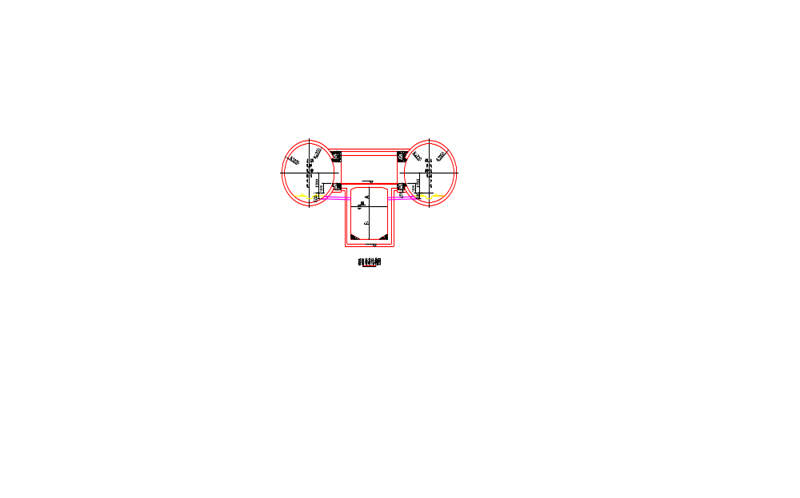
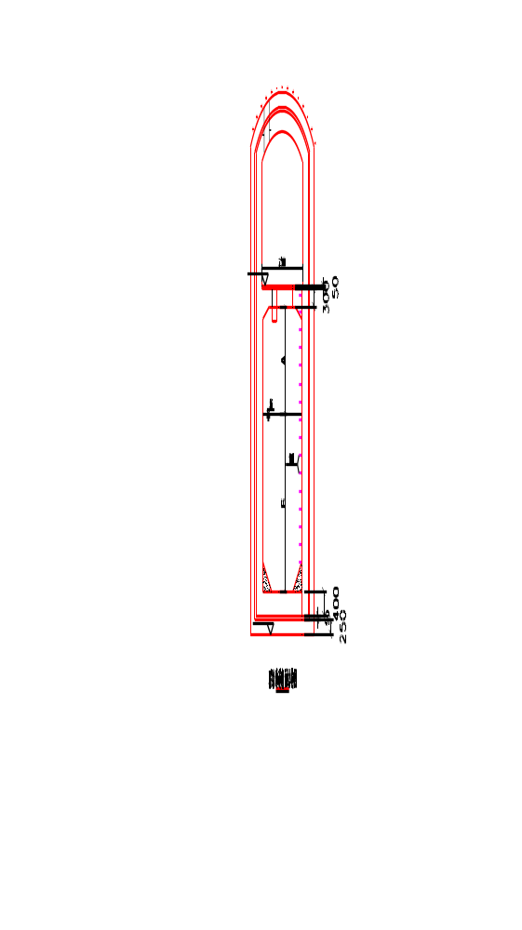
3.5.3联络通道(含泵房)位置降水井设置
联络通道施工前，首先对联络通道范围内进行降水，每个联络通道位置通过设置4口降水井安装4台125m3大功率高扬程水泵，通过采用大泵多泵强抽水，能够保证降水深度达到泵房以下位置。降水井完成后要进行抽水试验，测量降水井降水深度，若降水井数量不足再适当增加降水井数量，降水井降水要一直持
续到联络通道（含泵房）施工完成，
每个联络通道两侧降水井设置如下图：

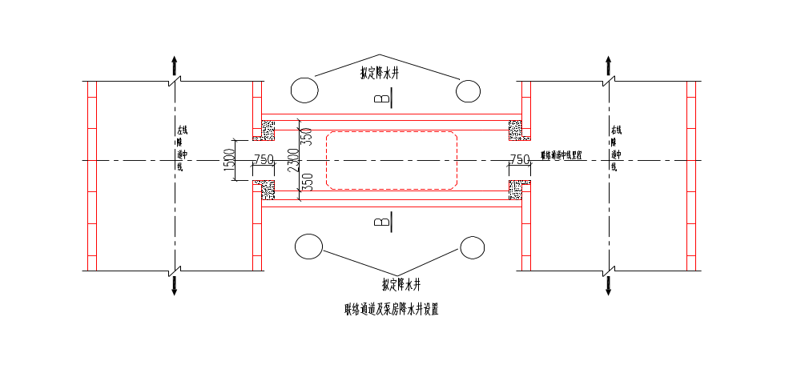 降水井设置在联络通道的两侧，每侧各设置2口降水井，降水井设置方向沿联络通道方向，降水井距离联络通道及区间隧道各约2m~3m远，根据地面场地、管线等情况进行适当调整，确保联络通道及泵房在降水井降水控制范围内。

4、总体部署

4.1施工降水
每个联络通道施工前，首先按计划对联络通道范围内进行降水，降水一直持续到联络通道施工完成且降水深度要降到联络通道底板以下0.5m，有废水泵房的要降到废水泵房底板下0.5m。每个联络通道附近按要求各打4口降水井，保证降水水位达到规定要求。

4.2施工用电
联络通道降水井降水用电采用采用市政线路用电或就近接车站施工用电，用电容量到达80KW，满足降水井降水及地面看护照明等要求。

4.3施工辅助人工挖孔桩
每个联络通道到最近的隧道口也要有300m左右，因此从车站出入口泵送混凝土到施工位置距离至少在300m以上，为保证混凝土浇筑的连续性和性能，采用在地面降水条件下挖1根直径1.2m人工挖孔桩，用于混凝土浇筑时混凝
土管路敷设，混凝土输送泵采用地面150KW发电机供电。

4.4 洞内施工用水、用电、供风、通风、排水、运输
施工用水：采用区间隧道的主供水管供水，在主供水管上设开关，通过Φ25的橡胶管向通道作业面供水。
施工用电：从就近车站变压器上接入三相五线的动力电。
施工供风：采用23m3的空压机供风，通过管路输送到作业面。
施工通风：由于通道较短，不进行施工通风，泵房等局部采用鼓风机进行局部通风。
施工排水：地层水采用降水井抽走，施工废水排到区间隧道内，通过区间隧道的排水系统或直接采用水泵通过地面挖孔桩直接排出。
施工运输：采用区间内运行的电瓶车将渣土运到始发车站，吊到地面然后运往渣场。

5、施工方法及施工工艺

5.1 地面管线、建（构）筑物调查及保护

5.1.1地面管线、建（构）筑物调查
根据管线资料和实地调查，确定每个联络通道附近管线情况，预计受影响的管线主要有电力管线电力管沟、给水管道、电信塑料通信管路、煤气管线。根据情况进行适当保护。

5.1.2地面管线、建（构）筑物保护
本工程每个联络通道位置地表无建筑物，但有一定管线。为保证管线安全拟采取地面降水、洞内管棚注浆加固的措施对土体进行加固，在暗挖通道施工期间严格按设计要求进行开挖和初支施工，严格控制每循环开挖进尺，同时在联络通道施工期间加强对管线的沉降观测，在管线上方地表沿管线轴线布设地下管线沉降测定进行跟踪监测，依据监测信息，进行跟踪保护。在联络通道施工期间安排专人在地面巡查，发现管线有任何异常情况立即通知管线所有单位，并协助管线所有单位进行处理。

5.2 联络通道施工

5.2.1 施工顺序：
洞口前后各6环二次双液浆注浆止水→φ108管棚打设及注浆→架设临时支
撑→拆除开挖侧洞口范围的钢管片→联络通道隧道开挖→同期初期支护→泵房开挖及初支→通道及泵房防水层施工→通道及泵房结构施工。

5.2.2 主要施工方法及工艺
（1）洞口前后各6环二次双液浆注浆止水
为避免联络通道施工时对已处于稳定状态的成型盾构区间造成较大影响，在施工联络通道前需对区间隧道进行加固。
进一步紧固隧道管片连接螺栓，确保管片间连接紧密。
打开管片注浆孔，检查盾构隧道背后回填情况，进行补充注浆。补充范围为洞口前后各6环（洞口位置两环也注浆，不在此6环范围内。）；注浆浆液为水泥-水玻璃双液浆（C：S），水泥浆配比（重量比）为C：W=1：0.8，双液浆配比为C：S=1：1；注浆压力为0.2~0.45Mpa，采用逐步增加方式注浆；注浆控制采用压力和注浆量双重控制，当压力达到0.45Mpa（施工现场可根据具体情况确定）或者注浆量达到设定值（根据背后注浆回填情况确定）停止注浆。
为保证补充注浆效果，补充注浆时采用从联络通道中心向两侧逐环进行，多孔进行补注，孔位尽量保持对称，压力从小到大逐步增加。
（2）管棚施工
管片切除后，沿拱部150⁰范围内布设Φ108×7mm普通水煤气管，钢管环向间距：0.3m，管棚单根长度按联络通道拱顶最长位置长度计算，钻孔的仰角为1～3度，注水泥、水玻璃双液浆，注浆压力为0.4～0.5Mpa。
A、导管加工
对于每个联络通道长度设置不同长度的管棚，为便于顶进安装，分几节不等长加工；为使钢管对接，钢管两端分别加工成公、母丝扣，丝扣长15cm, 丝扣牙距5mm，管壁加工间距为20×20 cm 的φ8mm溢浆孔，梅花型布置，以利于浆液通过管壁孔扩散到地层中。安装导管时相临两孔丝扣连接处相互错开。
B、施工工艺流程如下图

顺利
测定孔位
搭建施钻平台
钻机就位
对正孔位
钻孔
扫孔
安装钢管
注浆
撤离开挖
困难
准备工作
导管制作
或跟管钻进

C、 测定孔位
用经纬仪精确测定钻孔孔位，并用红油漆标注在管片上。
D、导向管的安装
为使导管安装在设计的位置，钻机施钻时要按设计的角度钻孔，故钻孔前需安装导向管，使得钻孔方位正确
E、 搭建施钻平台
在隧道内用脚手架搭设管棚施工平台，平台搭设已不影响盾构掘进通行车辆为准，平台严格按脚手架要求搭设，保证钻孔注浆时的安全。
施钻平台顶用15cm╳15cm方木铺设，上面用木板铺平，防止台上物品掉落
到轨道上。要求钻机平台搭建必须牢固，钻机安放到平台上以后，要用钢丝绳紧固，防止钻进时钻机不均匀下沉、位移、摆动或倾斜而影响钻孔质量。钻机距工作面的距离一般不小于两米。
F 、钻机就位
将钻机安放在施钻平台上，调整好高度、钻杆的倾角和方位角，然后将钻机牢固固定在施钻平台上，检查各管线和连接件是否正确。
G 、钻孔
将钻头和钻杆穿过导向管，对准已作好标记的孔位孔心，慢慢开动钻机，注意钻孔应平直，孔底偏差距离小于钻孔的半径。
钻孔采用跟管钻进法。
H、安装导管
钢管安装时用钻机顶进，钢管间为丝扣连接，用自由钳旋转拧紧，相邻两孔的钢管接头要相互错开。顶进钢管时要保证导管的倾角和方位角与钻孔钻杆前进的倾角和方位角一致。最好在钻完一个孔后不要移动钻机，立即将该孔的导管顶入孔内，安装好导管后，再移开钻机进行下一孔的钻进。
I、注浆
注浆采用水泥-水玻璃浆液，前进式注浆，水泥浆水灰比为1：1，水泥浆与水玻璃的体积比为1：1，水玻璃浓度为25Be~35Be之间
。注浆参数根据现场试验情况进行调整。
（3） 临时支撑架设
为保证联络通道位置钢管片变形在允许范围内，在钢管片拆除前设置临时支撑，立柱采用20b槽钢焊接在一起，其余均采用14b槽钢焊接。所有构件连接均采用坡口双面焊焊接，焊缝高度不小于10mm，焊接工艺及质量按国家现行标准的有关规定执行。钢支撑与盾构管片的接触面加设用14b槽钢制成的弧形，在弧形槽钢与管片间设10mm橡胶垫。见下图。
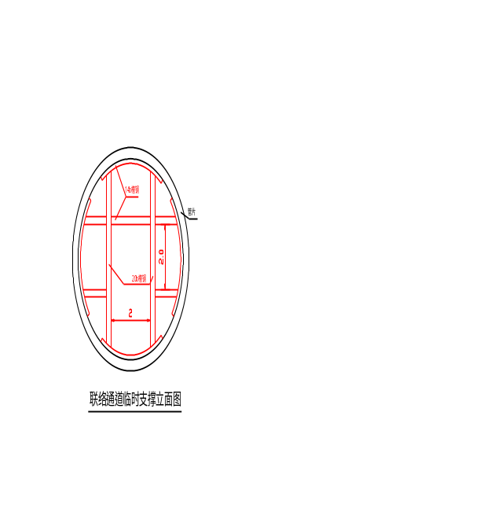
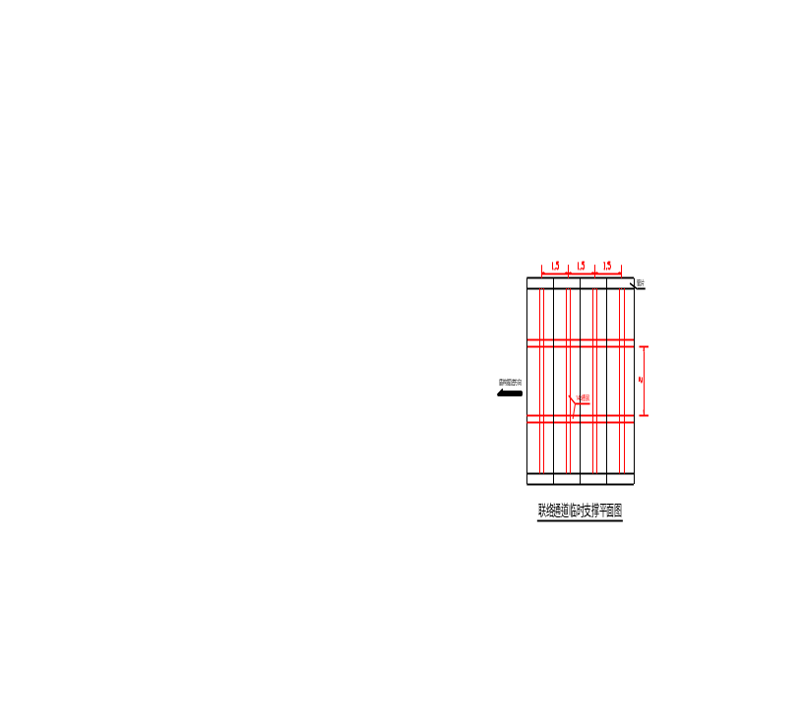
（4）拆除开挖侧洞口范围的钢管片
首先打开联络通道处钢管片的开口，钢管片开口的打开要在临时支撑架设完成后进行。钢管片开口的打开利用手拉葫芦打开，如果手拉葫芦打不开就采用气割割开开口。
拆除是在补充注浆及临时支撑工作完成后，拆除开挖侧洞口范围的钢管片，钢管片仅拆卸四块预留小块，先拆楔形块后拆正常块。拆除过程中注意观察土体注浆加固情况，加固效果不理想达不到要求时，继续进行注浆加固，确保开洞时
土体的稳定。
管片拆除时进行实时监测，监测管片变形及拱顶沉降。
（5）联络通道土石方开挖
开口打开后进行联络通道土石方开挖，从结构截面开始采用人工台阶法开挖，先开挖上导，上导开挖时预留核心土。每循环进尺是0.5米，每开挖完成0.5m安装1榀钢格栅（上部），挂钢筋网进行喷射混凝土封闭，上导全部开挖、安装格栅、喷射混凝土支护完成后再进行下导开挖支护；上导开挖过程中在格栅钢架上每2m预留一处焊接注浆管，上导全部开挖完成后进行注浆，保证喷射混凝土和地层间密实；下导开挖支护仍然每0.5m一个循环，每个循环完成开挖、安格栅、喷射混凝土，直到开挖至左线管片，摘除钢管片，联络通道的开挖支护工作全部完成。开挖的土石方用区间运行的电瓶车运至始发井通过龙门吊吊出。
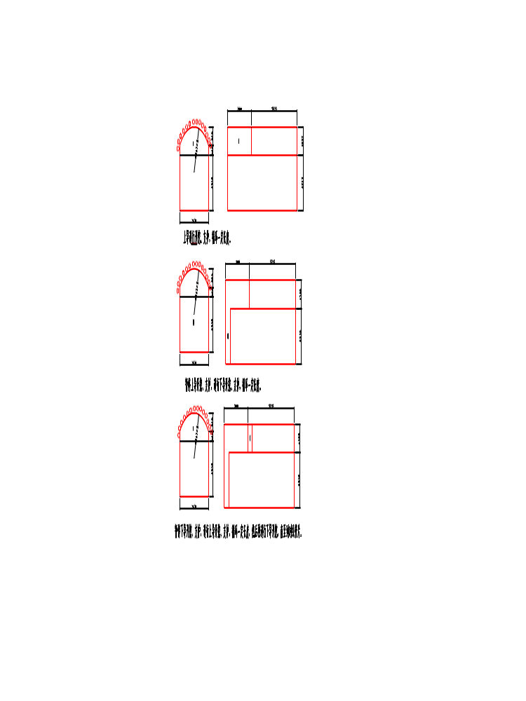
（6）喷射混凝土施工工艺
联络通道土石方每开挖0.5m后即及时喷射C20早强砼。初衬厚250，采用喷射混凝土、格栅钢架、钢筋网联合支护。格栅钢架主筋直径Φ22，间隔0.5m；钢架内侧每隔1m焊接Φ22纵向连接筋；钢筋网为φ8＠150×150全断面单层布置。
隧道开挖后先喷射30mm厚混凝土封闭开挖面，挂网、架立钢架，然后喷射混凝土至设计厚度。
① 工艺流程
喷射混凝土配合比由现场试验室根据试验验证。喷射混凝土施工工艺见下图
粗 骨 料
细 骨 料
水 泥
水
混 凝 土 拌 合
混 凝 土 输 送
混 凝 土 喷 射 机
高压风
喷 嘴
速凝剂
受 喷 面
外 加 剂

② 喷射混凝土原材料符合以下要求：
a 水泥：采用不低于32.5的矿渣硅酸盐水泥，使用前作强度复查试验，其性应符合现行的水泥标准。
b 细骨料：采用硬质、洁净的中砂或粗砂，细度模数大于2.5。
c 粗骨料：采用坚硬而耐久的碎石或卵石，粒径不宜大于40mm，级配良好。
d 水：采用市政自来水，不得使用含有影响水泥凝固及硬化的有害物质的水。
e 速凝剂使用合格产品。使用前与水泥做相容性试验及水泥凝结效果试验，其初凝时间不得大于5分钟，终凝时间不得大于10分钟。
③ 喷射混凝土技术要求
a 搅拌时间不小于2分钟。原材料的称量误差为：水泥、速凝剂±1%，砂石±3%；拌合好的混合料运输时间不得超过2小时；混合料应随拌随用。
b 混凝土喷射机具性能良好，输送连续、均匀，技术性能能满足喷射混凝土作业要求。
c 喷射混凝土作业前，清洗受喷面并检查断面尺寸，保证尺寸符合设计要求。喷射混凝土作业区有足够的照明，作业人员佩带好作业防护用具。
d 喷射混凝土分层进行，一次喷射厚度根据喷射部位和设计厚度而定，边墙、拱部宜为5cm~6cm，后喷一层应在先喷一层凝固后进行，若终凝后或间隔一小时后喷射，受喷面应用高压风水清洗干净。
e 喷射混凝土喷头垂直受喷面，喷头距受喷面距离以0.6m~1.2m为宜。喷头运行轨迹为螺旋状，使受喷面均匀、密实。
（7）格栅钢架施工工艺及技术
格栅钢架在加工厂冷弯分段制作，钢架各段之间采用螺栓连接。格栅钢架加工、安装应符合下列要求：
① 格栅钢架的加工焊接应符合钢架焊接规定
② 加工成型的格栅钢架应圆顺；允许偏差为+20mm；拱架矢高及弧长+20mm，扭曲度为20mm。
③ 格栅钢架组装后应在同一个平面内，断面尺寸允许偏差为±20mm，扭曲度为20mm。
④ 格栅钢架应架设在与隧道轴线垂直的平面内，安装位置允许偏差为：与线路中线位置支距不大于30mm，垂直度1%。
⑤ 格栅钢架保护层厚度应大于25mm，其背后应保证喷射混凝土密实。
⑥ 格栅钢架安设正确后，纵向必须连接牢固，并与锁脚锚杆焊接成一整体。
⑦ 格栅钢架的钢筋与箍筋之间采用点焊；钢筋与角钢间采用双面焊，焊接长度为90mm，焊缝高度为8mm，焊缝质量应符合国家有关标准的要求。
⑧ 钢筋网在现场编网加工成150×150网片，加工时，φ8盘条冷拉调直并除锈后现场截取编网，点焊成网片，工作面铺设。网片加工、铺设应符合要求。
（8）预埋件及预留孔洞
联络通道初支完成后及二衬模筑砼施工时要防水套管、钢爬梯、吊环等，还要预留一些孔洞。预埋件的埋设及预留孔的预留要由测量班精确定位，严格按要求埋设及预留。
（9）防水施工
① 基层处理:
基面要进行找平处理，施工基面找平必须坚固、平整、光洁、不起砂、无尖刺。不得有疏松、尖锐棱角等凸起物和凹坑。当出现上述现象时，必须打凿或用砂浆填补平整。施工基面应保持干燥，不得有明水流，底板垫层上如有积水，应采用堵或排的方法将水清除。同时，施工基面找平层的阴阳角部位均应做成圆弧形，圆弧半径大于100mm。
② 自粘性防水卷材铺设：
a 用射钉固定卷材于已达基面要求的初支面上，卷材与射钉之间要垫垫片进行铺设。见下图
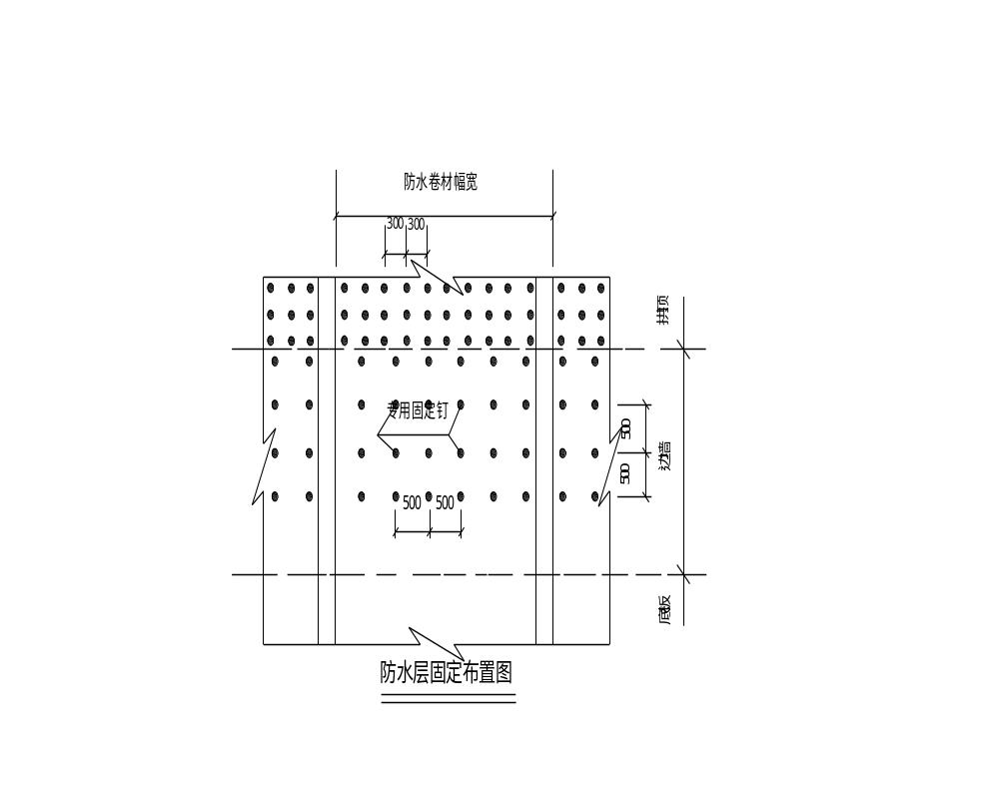
b 卷材搭接宽度：短边不小于150mm，长边不小于100mm。卷材搭接不得有遗漏等现象。
以上内容仅为本文档的试下载部分，为可阅读页数的一半内容。如要下载或阅读全文，请访问：https://d.book118.com/096143122242010054

